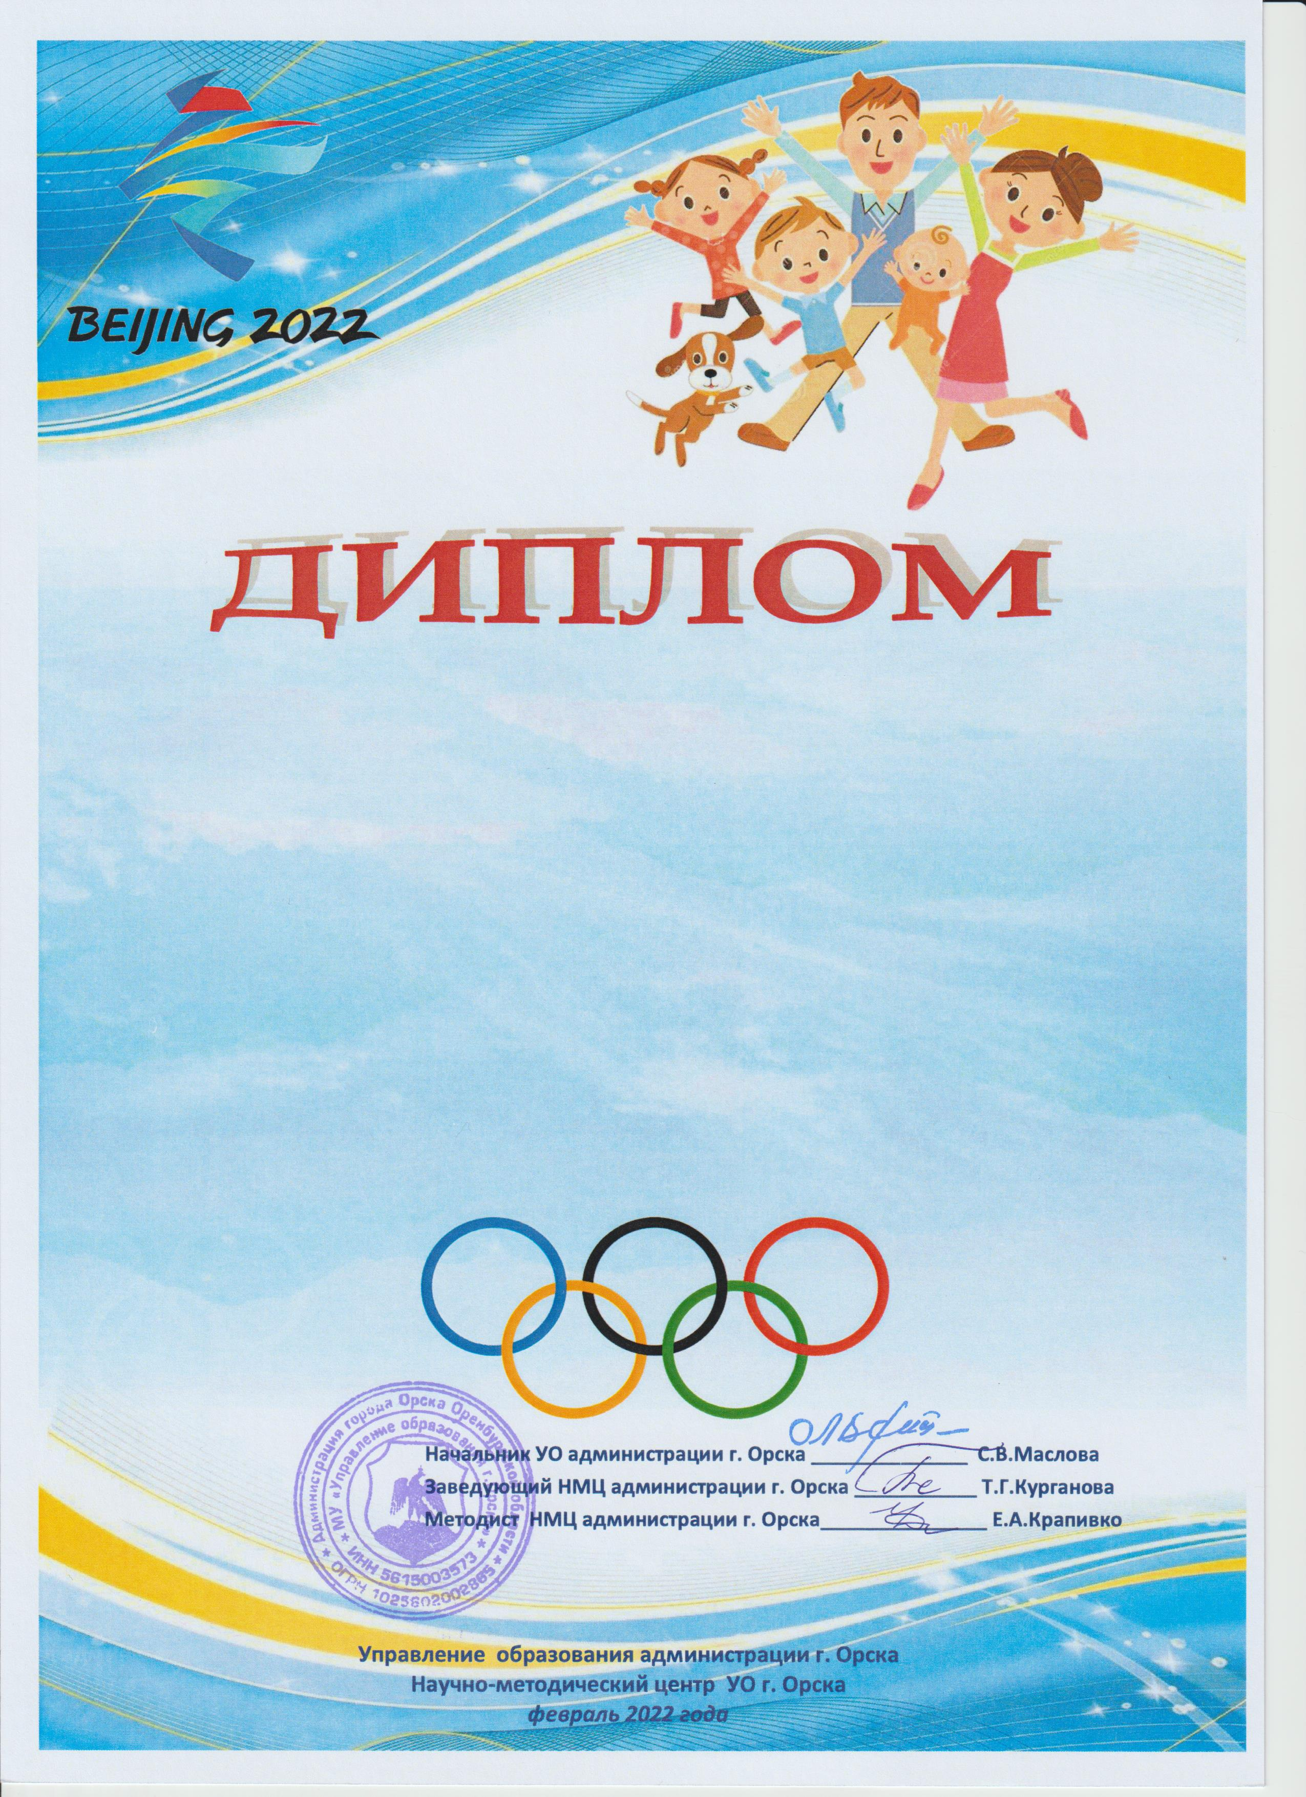

победителя
муниципальной акции
«ИСКРЫ ОЛИМПИЙСКОГО ОГНЯ»
в поддержку сборной России на
XXIV Зимних Олимпийских играх в Пекине-2022
в номинации «Лучшая семейная кричалка»
семья Жулаева Мансура
МДОАУ «Детский сад № 60 г. Орска

